**УТВЕРЖДАЮ**

**Зам. директора по УР КУПК**

**\_\_\_\_\_\_\_\_\_\_\_\_\_О.Ю. Бердышева**

**«30» августа 2024 г.**

**ЗАДАНИЕ**

на курсовое проектирование

по МДК 09.01 Проектирование и разработка веб-приложений

студентке **Фахрутдиновой Елизавете Руслановне**

гр. ИСиПв-401

специальности **09.02.07 Информационные системы и программирование**

**Тема курсового проекта**

Разработка веб приложения “Театральная афиша”

**Исходные данные курсового проекта**

Предметная область: Театр

Задача: Разработать веб приложение “Театральная афиша”. В приложении будет реализован каталог с актуальными мероприятиями, личный кабинет пользователя, с возможностью просмотра списка избранных мероприятий, списка оставленных отзывов, так же будет реализован модуль авторизации и регистрации, панель администратора. Приложение должно иметь клиент-серверную архитектуру. Использовать язык PHP, базу MySQL, фреймворк Laravel.

**Указания по структуре и изложению курсового проекта.**

**1 Структура пояснительной записки**

Введение.

1. Аналитическая часть.
   1. Анализ предметной области (с построением функциональной модели IDEF0).
   2. Постановка задачи.
2. Проектная часть
   1. Проектирование и реализация базы данных веб-приложения

(построение логической структуры базы данных (ER – модели), преобразование ER – модели в реляционную модель данных, создание физической модели данных, формирование перечня запросов к системе).

* 1. Проектирование и реализация пользовательских форм веб-приложения

(построение структуры приложения, реализация пользовательских форм, запросов пользователя к системе, системы меню приложения, справки).

Заключение

Список литературы

Приложение А. Техническое задание

# ВВЕДЕНИЕ

В настоящее время Интернет – это поистине уникальная среда, где все больше и больше людей находят новые возможности для коммуникации. С каждым днем развитие глобальной сети Интернет становится все более явным, и появляется новая отрасль программирования – web-программирование. Одним из наиболее перспективных направлений развития веб-приложений является создание онлайн-платформ для различных сфер деятельности.

Театр – это культурное учреждение, предлагающее зрителям широкий спектр постановок, от классических пьес до современных спектаклей. Театры играют важную роль в культурной жизни общества, предоставляя возможность посетителям наслаждаться разнообразными мероприятиями. Кроме того, многие театры организуют дополнительные активности, такие как творческие встречи с актерами и мастер-классы.

Театры всегда были важной частью культурной жизни общества, и спрос на театральные постановки продолжает увеличиваться. С ростом количества театральных мероприятий и разнообразием программ возникает потребность в удобном и доступном инструменте, который позволит зрителям быстро находить интересующие их спектакли и получать актуальную информацию о них. В условиях цифровой эпохи создание веб-приложения для театральной афиши становится неотъемлемой частью развития театрального искусства.

В рамках данной курсового проекта рассмотрено создание веб-приложения для театральной афиши. Целью данного курсового проекта является разработка веб-приложения для театральной афиши, которое предоставит полную информацию о текущих и будущих спектаклях в различных театрах по свердловской области. Это приложение упростит процесс бронирования билетов и взаимодействия с театрами, сделав его более удобным для пользователей.

Задачами проекта являются:

* Проведение анализа предметной области
* Проектирование логической структуры базы данных
* Разработка технического задания проекта
* Реализация базы данных веб-приложения
* Построение структуры приложения
* Разработка дизайн-макета интерфейса приложения
* Реализация интерфейса приложения

# АНАЛИТИЧЕСКАЯ ЧАСТЬ

## Анализ предметной области

Театр — это специфический культурный институт, где происходит синтез искусства, культуры и развлечений.

Театры обычно располагаются в центрах городов, исторических зданиях или современных комплексах, призванных создавать атмосферу праздника и эмоционального восхищения.

Театральные афиши имеют множество бизнес-процессов, но основным является бронирование билетов. Для увеличения продаж принято решение о разработке веб приложения театральной афиши.

Разработка театральной афиши - важная часть маркетинговой стратегии театра. Она должна привлекать внимание потенциальных зрителей, информировать о дате, времени и содержании спектакля, а также создавать атмосферу ожидания и эмоционального отклика. Использование современных технологий, таких как цифровые афиши или интерактивные элементы, может добавить инновационный характер и привлечь новых зрителей.

Процесс бронирования билетов для театральной афиши начинается с того, что клиент заходит на веб-сайт театра. На этом сайте клиент авторизуется или проходит регистрацию, выбирает интересующее его представление и необходимое количество билетов. После выбора, клиент вводит свои личные данные, такие как имя и контактную информацию, и подтверждает бронирование.

Система театра проверяет наличие свободных мест на выбранное представление и, в случае успешного бронирования, предоставляет клиенту информацию о бронировании.

Система театра автоматически обновляет информацию о проданных билетах и свободных местах. Администратор театра может в любое время просматривать отчеты о количестве выполненных продаж, что позволяет ему анализировать и отслеживать эффективность продаж.

Таким образом, процесс бронирования билетов включает в себя выбор представления и билетов, подтверждение бронирования, оплату онлайн и получение билетов. Вся информация о продажах автоматически фиксируется в системе театра, что упрощает работу менеджеров и повышает эффективность управления продажами.

Бизнес-процесс – это совокупность взаимосвязанных или взаимодействующих видов деятельности, преобразующих входы и выходы.­

После определения основного бизнес-процесса необходимо описать этот процесс, для это служит модель IDEF0.

IDEF0 - Методология функционального моделирования и графическая нотация, предназначенная для формализации и описания бизнес-процессов.

Данная модель служит для описания основных бизнес-процессов предприятия или компании.

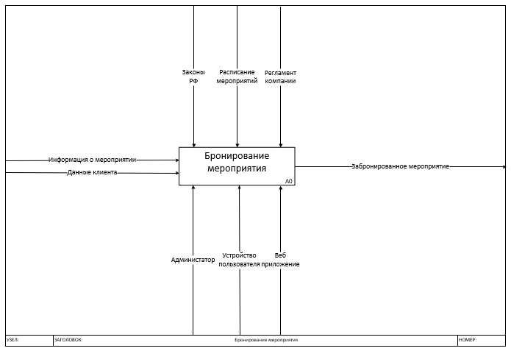

Рисунок 1 – Диаграмма IDEF0

На данной диаграмме IDEF0 основным бизнес-процессом является бронирование мероприятия. Для выполнения основного бизнес-процесса входными данными служит информация о мероприятии и данные клиента, управляющими элементами являются регламент компании, расписание мероприятий и законы РФ, механизмами выполнения выступают Администратор, устройство клиента. В результате, выходными данными является забронированное мероприятие.

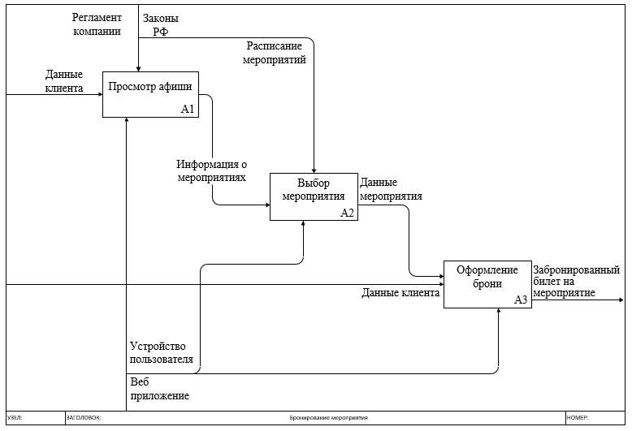

Рисунок 2 – Детализация диаграммы IDEF0

На рисунке представлена детализация вышеописанного процесса.

## Постановка задачи

После проведения анализа предметной области, выявлено, что задачей является разработка веб-приложения театральной афиши с определенными функциями. Функции приложения, следующие: авторизация – приложением будут пользоваться посетители, клиенты и администраторы сайта, посетитель может просматривать афишу, читать отзывы, изучать информацию, пользователь обладает всем выше описанным функционалом клиента, а так же имеет возможность забронировать билет на мероприятие. Администратор отвечает за управление контентом, аналитику, управление пользователями.

Подробные требования к разрабатываемому приложению указаны в Техническом задании (см. Приложение А)

1. Проектная часть
   1. Проектирование и реализация базы данных веб-приложения

(построение логической структуры базы данных (ER – модели), преобразование ER – модели в реляционную модель данных, создание физической модели данных, формирование перечня запросов к системе).

Перед реализацией базы данных для приложения необходимо ее спроектировать. Для проектирования баз данных используется ER-модель, для ее построения использовалась программа Visio.

ER-модель (Entity-Relationship) — это основной подход при проектировании баз данных и информационных систем. Она служит для визуализации и упрощения сложных структур данных.

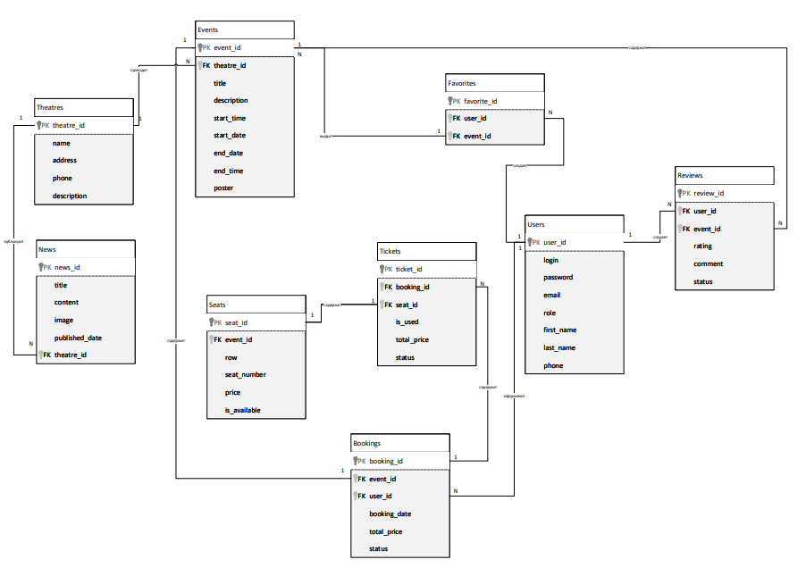

Рисунок 3 – ER-модель базы данных

На модели отображены сущности базы данных: Users, Theatres, Events, Seats, Bookings, Tickets, Reviews, Favorites, News. Сущность "Users" будет хранить информацию о пользователях системы. Она содержит поля для имени пользователя, пароля, email, роли и других персональных данных. Сущность "Theatres" представляет собой театры или кинотеатры. В ней хранятся данные об адресе, телефоне, веб-сайте и описании каждого театра. Сущность "Events" используется для хранения информации о мероприятиях (показах фильмов, спектаклях и т.д.). Здесь указаны даты и времени начала/окончания, а также другие детали мероприятия. Сущность "Seats" содержит информацию о местах в зале. Для каждой зала хранится количество рядов и номера мест, цена билета и статус доступности. Сущность "Bookings" отслеживает бронирования. Здесь указаны пользователь, мероприятие, дата бронирования и общая стоимость. Сущность "Tickets" связывает бронирования с конкретными местами. Также здесь указан статус использования билета. Сущность "Reviews" позволяет оставлять отзывы на мероприятия. Хранятся рейтинг и комментарии пользователей. Сущность "Favorites" сохраняет избранные мероприятия у пользователей. Сущность "News" используется для публикации новостей театров.

Данная модель была реализована на сервере. После создания папки проекта с помощью консоли OSPanel и команды “php artisan make:model name -m” были созданы модели и миграции. После написания структуры таблиц в среде разработки Visual Studio Code, были запущенны миграции в консоли OSPanel командой “php artisan migrate”. Далее в phpMyAdmin был и проставлены индексы таблиц и связи между сущностями.

\*

Рисунок 4 – Физическая модель базы данных

* 1. Проектирование и реализация пользовательских форм веб-приложения

(построение структуры приложения, реализация пользовательских форм, запросов пользователя к системе, системы меню приложения, справки).

В приложении у пользователей есть несколько категорий ролей: Посетитель, Клиент, Администратор. У всех ролей разное отображение главной страницы с разным функционалом. Страницы имеют схожую структуру, но содержат разное содержание в зависимости от роли пользователя.

\*

Рисунок 4 – Главная страница \*

1. Содержание и объем электронной части

Электронная часть может включать:

- базу данных, состоящей из: таблиц, форм, запросов, отчетов, макросов, модулей;

- файлы программы.

1. **Содержание и объем электронной части**

Электронная часть может включать:

- базу данных, состоящей из: таблиц, форм, запросов, отчетов, макросов, модулей;

- файлы программы.

**3 Литература**

**Основная**

1. Гниденко, И. Г.  Технология разработки программного обеспечения : учебное пособие для среднего профессионального образования / И. Г. Гниденко, Ф. Ф. Павлов, Д. Ю. Федоров. — Москва : Издательство Юрайт, 2020. — 235 с. — (Профессиональное образование). — ISBN 978-5-534-05047-9. — Текст : электронный // ЭБС Юрайт [сайт]. — URL: <https://urait.ru/bcode/453640>
2. Сысолетин, Е. Г.  Разработка интернет-приложений : учебное пособие для среднего профессионального образования / Е. Г. Сысолетин, С. Д. Ростунцев. — Москва : Издательство Юрайт, 2020. — 90 с. — (Профессиональное образование). — ISBN 978-5-534-10015-0. — Текст : электронный // ЭБС Юрайт [сайт]. — URL: <https://urait.ru/bcode/456393>

**Дополнительная**

1. [Белов В. В.](http://www.academia-moscow.ru/authors/detail/47801/) , [Чистякова В. И.](http://www.academia-moscow.ru/authors/detail/47802/) [Проектирование информационных систем](http://www.academia-moscow.ru/catalogue/4889/168066/). - Под редакцией: [Белов В. В.](http://www.academia-moscow.ru/authors/detail/47801/) - М.: Академия, 2019
2. Введение в программные системы и их разработку / С.В. Назаров, С.Н. Белоусова, И.А. Бессонова и др. - 2-е изд., испр. - Москва : Национальный Открытый Университет «ИНТУИТ», 2019. - 650 с. : схем., табл., ил. - Библиогр. в кн. ;
3. [Дакетт](https://www.ozon.ru/person/358459/) Д. Основы веб-программирования с использованием HTML, XHTML и CSS. – Эксмо, 2018.
4. Долженко, А.И. Технологии командной разработки программного обеспечения информационных систем / А.И. Долженко. - 2-е изд., исправ. - Москва : Национальный Открытый Университет «ИНТУИТ», 2019. - 301 с. : схем., ил. - Библиогр. в кн. ;
5. [Лазицкас Е. А.](http://www.knigafund.ru/authors/51129), [Загумённикова И. Н.](http://www.knigafund.ru/authors/51130" \t "_blank), [Гилевский П. Г.](http://www.knigafund.ru/authors/51131" \t "_blank) Базы данных и системы управления базами данных: учебное пособие. – РИПО, 2016 г.
6. Сычев, А.В. Перспективные технологии и языки веб-разработки / А.В. Сычев. - 2-е изд., испр. - Москва : Национальный Открытый Университет «ИНТУИТ», 2019. - 494 с. : ил. ;

**Интернет-ресурсы:**

1. Тестирование программного обеспечения. Основные понятия и определения [Электронный ресурс]: - http://www.protesting.ru/testing/
2. Учебник по PHP. [Электронный ресурс]: Режим доступа: <https://htmlacademy.ru/tutorial/php> свободный
3. Руководство по PHP. [Электронный ресурс]: Режим доступа: <https://metanit.com/php/tutorial/>

**Учебные пособия**

Стандарт организации СТО 01-2015. Текстовые документы Курсового и дипломного проектов. Общие требования.

Принято к исполнению \_\_\_\_\_\_\_\_\_\_\_\_\_\_\_\_\_\_\_\_\_\_\_\_\_

(подпись студента, дата)

Преподаватель\_\_\_\_\_\_\_\_\_\_\_\_\_\_/ Калмыкова И.М.

Одобрено ЦК ИС протокол № 1 от 30.08.2024

Председатель ЦК ИС \_\_\_\_\_\_\_\_\_\_\_\_ / Дмитриева Я.Л.